Nguyễn Hồ Trường Tam_1150080156_11CNPM2
Bài1.3
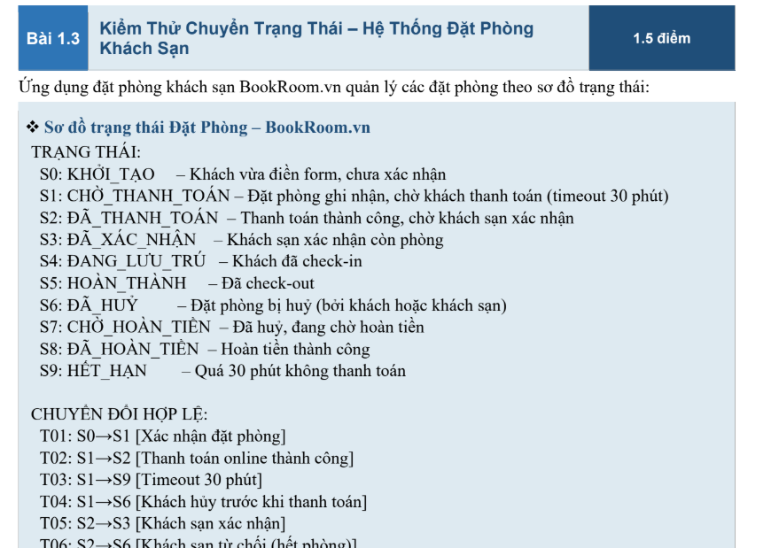
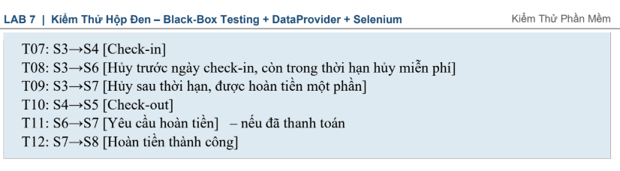

Yêu cầu 1: Vẽ sơ đồ trạng thái
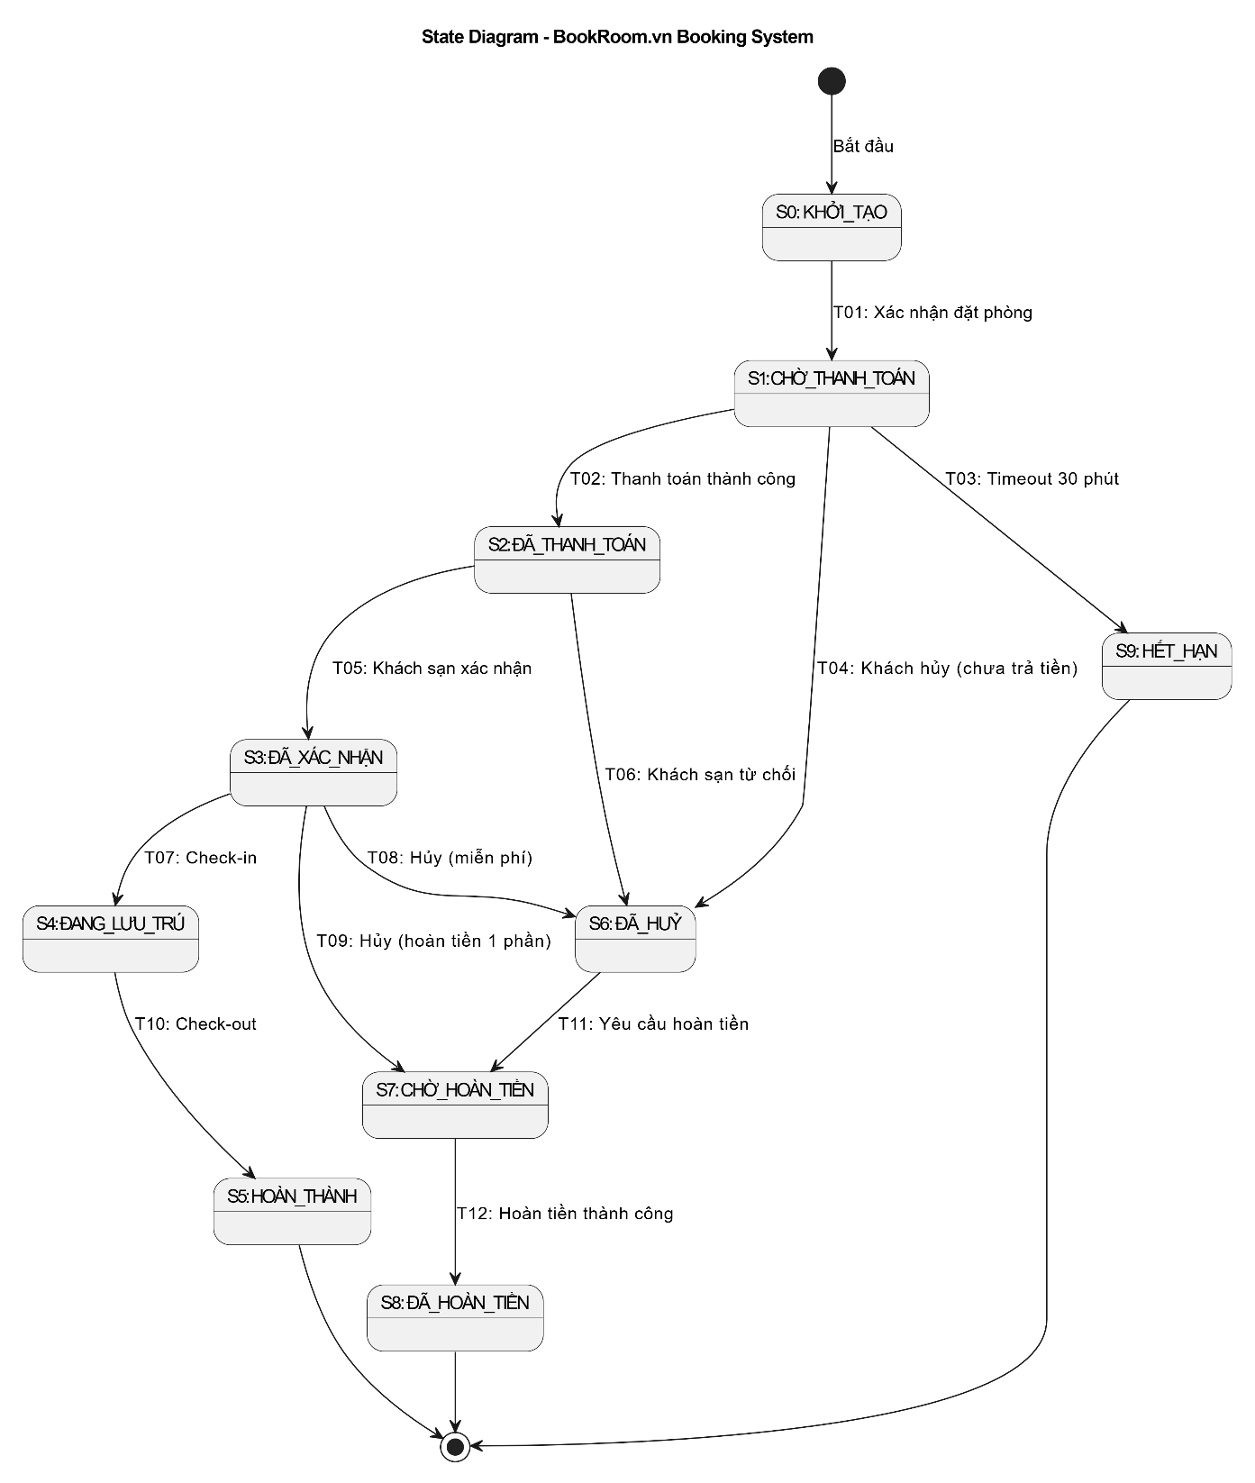

Yêu cầu 2: Thiết kế test case
- Tất cả chuyển đổi HỢP LỆ (T01–T12)
TC ID | Trạng thái ban đầu | Hành động / Sự kiện | Trạng thái kết thúc mong đợi | Dữ liệu đặc biệt | Hợp lệ? | Kết quả mong đợi chi tiết
TC_ST_01 | S0 | T01: Xác nhận đặt phòng | S1 | Form hợp lệ | Hợp lệ | Booking chuyển sang CHỜ_THANH_TOÁN
TC_ST_02 | S1 | T02: Thanh toán thành công | S2 | Thanh toán OK | Hợp lệ | Booking sang ĐÃ_THANH_TOÁN
TC_ST_03 | S1 | T03: Timeout 30 phút | S9 | Không thanh toán | Hợp lệ | Booking sang HẾT_HẠN
TC_ST_04 | S1 | T04: Khách hủy | S6 | Chưa thanh toán | Hợp lệ | Booking sang ĐÃ_HUỶ
TC_ST_05 | S2 | T05: Khách sạn xác nhận | S3 | Còn phòng | Hợp lệ | Booking sang ĐÃ_XÁC_NHẬN
TC_ST_06 | S2 | T06: Khách sạn từ chối | S6 | Hết phòng | Hợp lệ | Booking sang ĐÃ_HUỶ
TC_ST_07 | S3 | T07: Check-in | S4 | Đúng ngày nhận phòng | Hợp lệ | Booking sang ĐANG_LƯU_TRÚ
TC_ST_08 | S3 | T08: Hủy miễn phí | S6 | Trước deadline miễn phí | Hợp lệ | Booking sang ĐÃ_HUỶ
TC_ST_09 | S3 | T09: Hủy hoàn tiền 1 phần | S7 | Sau deadline | Hợp lệ | Booking sang CHỜ_HOÀN_TIỀN
TC_ST_10 | S4 | T10: Check-out | S5 | Đúng ngày trả phòng | Hợp lệ | Booking sang HOÀN_THÀNH
TC_ST_11 | S6 | T11: Yêu cầu hoàn tiền | S7 | Đã thanh toán | Hợp lệ | Booking sang CHỜ_HOÀN_TIỀN
TC_ST_12 | S7 | T12: Hoàn tiền thành công | S8 | Refund thành công | Hợp lệ | Booking sang ĐÃ_HOÀN_TIỀN

- Tối thiểu 5 chuyển đổi KHÔNG HỢP LỆ
TC ID | Trạng thái ban đầu | Hành động / Sự kiện | Trạng thái kết thúc mong đợi | Dữ liệu đặc biệt | Hợp lệ? | Kết quả mong đợi chi tiết
TC_ST_13 | S5 | T08: Hủy | Không đổi (S5) | Đã hoàn thành | Không hợp lệ | Không cho phép hủy khi đã HOÀN_THÀNH
TC_ST_14 | S0 | T07: Check-in | Không đổi (S0) | Chưa thanh toán | Không hợp lệ | Không thể check-in khi chưa xác nhận
TC_ST_15 | S9 | T02: Thanh toán | Không đổi (S9) | Đã hết hạn | Không hợp lệ | Không thể thanh toán sau khi hết hạn
TC_ST_16 | S4 | T08: Hủy | Không đổi (S4) | Đang lưu trú | Không hợp lệ | Không thể hủy khi đang lưu trú
TC_ST_17 | S3 | T10: Check-out | Không đổi (S3) | Chưa check-in | Không hợp lệ | Không thể check-out nếu chưa check-in

Yêu cầu 3: Phân tích

Câu 1:
Với 12 chuyển đổi hợp lệ, bao nhiêu test case “all-transitions coverage” là đủ tối thiểu?
Theo sơ đồ trạng thái của hệ thống có tổng cộng 12 chuyển đổi hợp lệ (T01 đến T12).
Theo kỹ thuật All-Transitions Coverage, yêu cầu là mỗi chuyển đổi phải được test ít nhất một lần. Vì vậy nếu tính đơn giản nhất thì cần tối thiểu 12 lần thực hiện chuyển đổi, tức là 12 test case nếu mỗi test chỉ kiểm tra 1 chuyển đổi.
Tuy nhiên trong thực tế, một test case có thể đi qua nhiều trạng thái liên tiếp. Ví dụ một luồng đặt phòng thành công có thể đi từ S0 → S1 → S2 → S3 → S4 → S5, như vậy một test đã bao phủ được nhiều transition cùng lúc.
Do đó:
- Nếu tách riêng từng transition thì cần 12 test case.
- Nếu thiết kế theo luồng hợp lý thì có thể ít hơn 12 test case nhưng vẫn đảm bảo bao phủ đủ 12 chuyển đổi.

Câu 2:
Làm sao test trạng thái HẾT_HẠN (S9) mà không cần đợi 30 phút?
Trạng thái S9 xảy ra khi khách không thanh toán trong vòng 30 phút ở trạng thái S1. Nếu test theo cách bình thường thì phải chờ đủ 30 phút, như vậy sẽ rất mất thời gian.
Để kiểm thử nhanh hơn, có thể làm theo một số cách sau:
- Trong môi trường test, chỉnh cấu hình timeout xuống còn 1–2 phút để test cho nhanh.
- Chỉnh thời gian trong database (ví dụ sửa thời điểm tạo booking lùi lại 31 phút), sau đó kiểm tra hệ thống có tự chuyển sang S9 hay không.
- Nếu hệ thống dùng job tự động để kiểm tra timeout, có thể chạy job đó thủ công thay vì đợi hệ thống chạy theo lịch.
Cách đơn giản và dễ làm nhất là giảm thời gian timeout trong môi trường test, vì vừa nhanh vừa không ảnh hưởng đến môi trường thật.

